- ASP.NET: ASMX-сервисы, WSDL, SOAP, прокси, порядок разработки, принципы применения. Пример.

Что такое REST. REST (Representational state transfer) – это стиль архитектуры программного обеспечения для распределенных систем, таких как World Wide Web, который, как правило, используется для построения веб-служб.
Удалённый вызов процедур Удалённый вызов процедур (иногда вызов удалённых процедур; RPC от англ. remote procedure call) — класс технологий, позволяющих программам вызывать функции или процедуры в другом адресном пространстве (на удалённых узлах, либо в независимой сторонней системе на том же узле).

Простая и базовая разница заключается в том, что ASMX веб сервис предназначен для отправки и получения сообщений используя SOAP только через HTTP. В то же время WCF сервис может обмениваться сообщениями используя любой формат (SOAP является стандартным) через любой транспортный протокол (HTTP, TCP/IP, MSMQ, Named Pipes и т.д.).
https://devnuances.com/wcf/raznitsa-mezhdu-wcf-i-asmx-veb-servisami/#:~:text=NET%20веб%20сервисы%20и%20значительно,используя%20SOAP%20только%20через%20HTTP.

ASMX предоставляет возможность создавать веб-службы, отправляющие сообщения с помощью протокола SOAP. SOAP — это независимый от платформы и независимый от языка протокол для создания и доступа к веб-службам. Потребители службы ASMX не должны знать ничего о платформе, объектной модели или языке программирования, используемом для реализации службы. Им нужно только понять, как отправлять и получать сообщения SOAP.

Сообщение SOAP — это XML-документ, содержащий следующие элементы:
- Корневой элемент с именем Envelope , идентифицирующий XML-документ как сообщение SOAP.
- Необязательный элемент header , содержащий сведения, относящиеся к приложению, например данные проверки подлинности. Если элемент Header присутствует, он должен быть первым дочерним элементом элемента Envelope .
- Обязательный элемент Body , содержащий сообщение SOAP, предназначенное для получателя.
- Необязательный элемент fault , используемый для указания сообщений об ошибках. Если элемент Fault присутствует, он должен быть дочерним элементом элемента Body .
ПРОТОКОЛ SOAP может работать по нескольким транспортным протоколам, включая ПРОТОКОЛ HTTP, SMTP, TCP и UDP. Однако служба ASMX может работать только по протоколу HTTP. Платформа Xamarin поддерживает стандартные реализации SOAP 1.1 по протоколу HTTP и включает поддержку многих стандартных конфигураций службы ASMX.

Веб-сервис представлен одним обычным классом с одной лишь обязательной особенностью – некоторые его методы помечены специальным атрибутом [WebMethod]. Такие методы класса становятся веб-методами веб-сервиса с соответствующей сигнатурой вызова. Этот класс должен обладать конструктором по умолчанию. При каждом новом запросе IIS его инстанциирует дефолтным конструктором и вызывает соответствующий метод.

Если создаем asmx вручную, как делала я, то
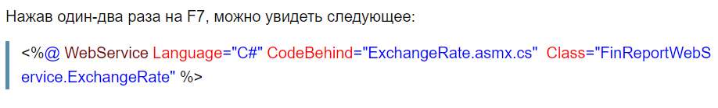
Оператор Language=«C#» является рудиментарным, и нужен только если вы будете писать исходный код непосредственно внутри asmx файла. Такой код будет компилироваться динамически.

Каждой веб-службе XML требуется уникальное пространство имен, чтобы приложения-клиенты могли отличать ее от других служб в Интернете.

